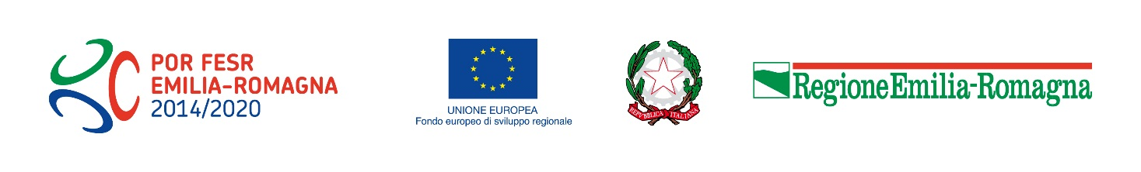

ASSE 6 Città attrattive e partecipate

Azione 6.7.2 Sostegno alla diffusione della conoscenza e alla fruizione del patrimonio culturale, materiale e immateriale, attraverso la creazione di servizi e/o sistemi innovativi e l’utilizzo di tecnologie avanzate.

Format Piano integrato di promozione

1. DATI GENERALI

1.1 Denominazione del Piano/Titolo (max 500 caratteri)
Indicare un titolo sintetico che identifichi il progetto e che sarà utilizzato ai fini di informazione e pubblicità dei progetti approvati

1.2 Beneficiario
Comune di
CAP
Provincia

1.3 Responsabile del procedimento
Nome e cognome
Ruolo
Comune
Via/Piazza e n. civico
CAP
Telefono
e-mail

1.4 Attrattore culturale/contenitore oggetto del Piano di promozione (max 300 caratteri)
Riportare i riferimenti dell’attrattore culturale finanziato nell’ambito dell’azione 6.7.1

1.5 Laboratorio Aperto oggetto del Piano di promozione (max 300 caratteri)
Riportare i riferimenti del laboratorio aperto finanziato nell’ambito dell’azione 2.3.1 includendo il tematismo di riferimento

1.6 Abstract (max 1.000 caratteri)
L’abstract del programma approvato sarà pubblicato sui siti regionali, nazionali, ed europei.

2. DESCRIZIONE DEL PROGETTO

2.1 Descrizione del Piano (max 6.000 caratteri)
Descrivere il Piano di promozione che si intende realizzare evidenziando la finalizzazione della promozione alla valorizzazione degli attrattori finanziati nell’ambito dell’azione 6.7.1 e la coerenza con l’attuazione dell’azione 2.3.1.

In questa sezione andranno inoltre esplicitate le principali tipologie di promozione a cui si intende fare ricorso e gli strumenti di realizzazione delle stesse facendo riferimento all’utilizzo di tecnologie innovative ed ICT con particolare riferimento alle caratteristiche di accessibilità e fruibilità.

Andrà altresì esplicitato il target di riferimento delle iniziative promozionali

Infine andrà definita la durata del Piano e l’articolazione temporale delle sue attività principali

2.2. Coerenza ed integrazioni del Piano
Descrivere in che modo il Piano sia parte di un disegno integrato di promozione del beneficiario sull’attrattore/bene culturale finanziato e sulle attività del laboratorio aperto.

Descrivere la coerenza tra il Piano e le principali politiche di promozione settoriali regionali

3. PIANO FINANZIARIO

3.1 Quadro economico
 |  | 2017 | 2018 | 2019 | 2020 | TOTALE
Organizzazione manifestazioni per la promozione e valorizzazione del contenitore finanziato
Progettazione e realizzazione di campagne di informazione e comunicazione
Realizzazione di materiale informativo finalizzate alla promozione integrata dei beni/contenitori e dei laboratori aperti che dovranno ospitare
TOTALE

3.2 Modalità di finanziamento
RISORSE | Valori assoluti | %
Risorse POR
Risorse a carico del beneficiario
TOTALE

